UNIVERSIDAD NACIONAL DE INGENIERÍA

# 

# INFORME II: Laboratorio 4

**CURSO:**

* Diseño de Base de Datos

**DOCENTE:**

* Eric Gustavo Coronel Castillo

**INTEGRANTES:**

* Cueva Ramos Anggelo Fabrizio
* Huamancoli Ulloa Audie Jose

**2021 - 1**

**ÍNDICE**

* **Laboratorio 4……………………………………………………………3**
  + **Pregunta 1………………………………………………………….3**
    - **Normalización……………………………………………..3**
    - **Maestras…………………………………………………….3**
    - **Solución del Problema………………………………..4**
  + **Pregunta 2………………………………………………………….6**
    - **Normalización……………………………………………..6**
    - **Maestras…………………………………………………….7**
    - **Solución de Problema*………………………………….*8**
* **Link del video…………………………………………………………….8**
* **Conclusiones……………………………………………………………..8**
* **Recomendaciones……………………………………………………..8**

**LABORATORIO 4**

**Problema 1**

**NORMALIZACION**

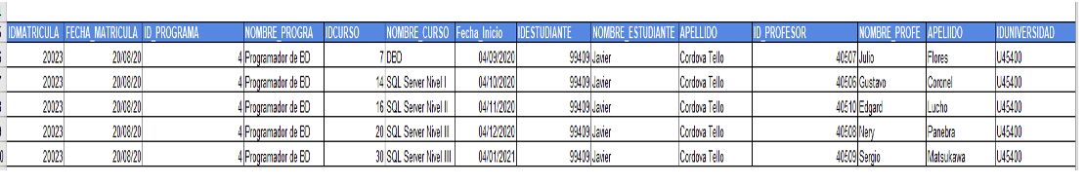

1FN

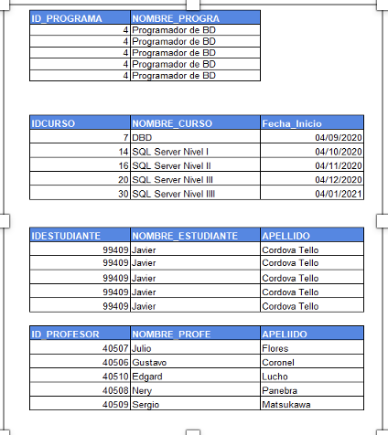

2FN

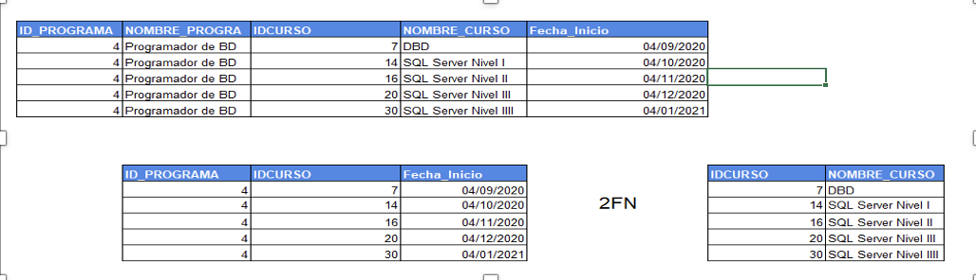

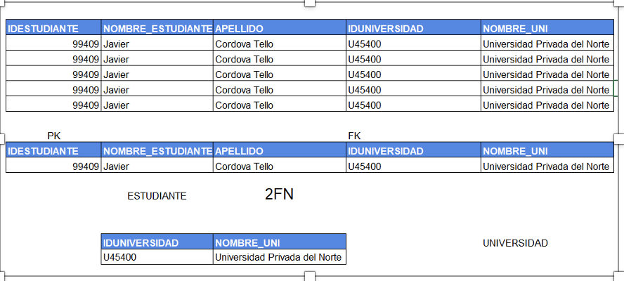

3FN

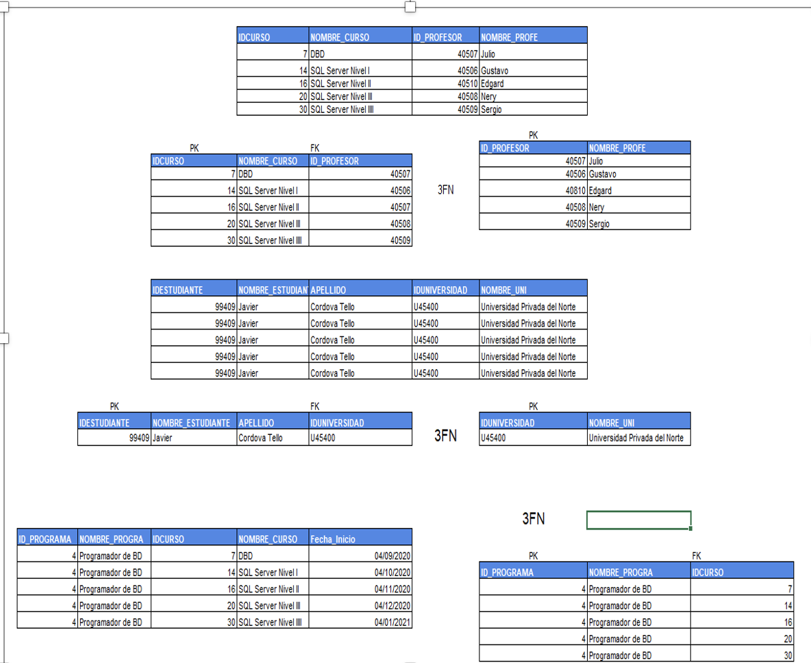

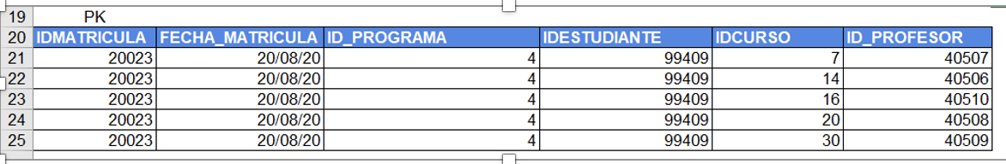

**ENTIDADES MAESTRAS**

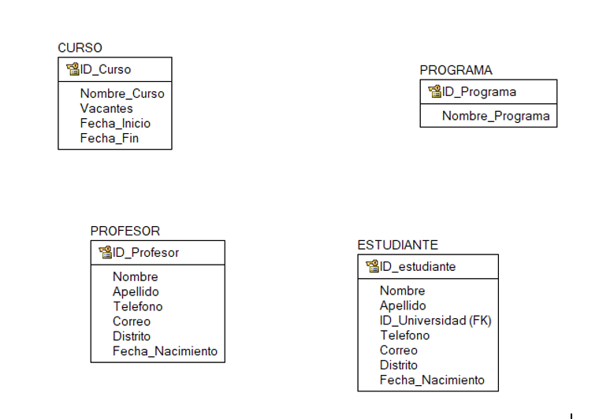

Solución del Problema

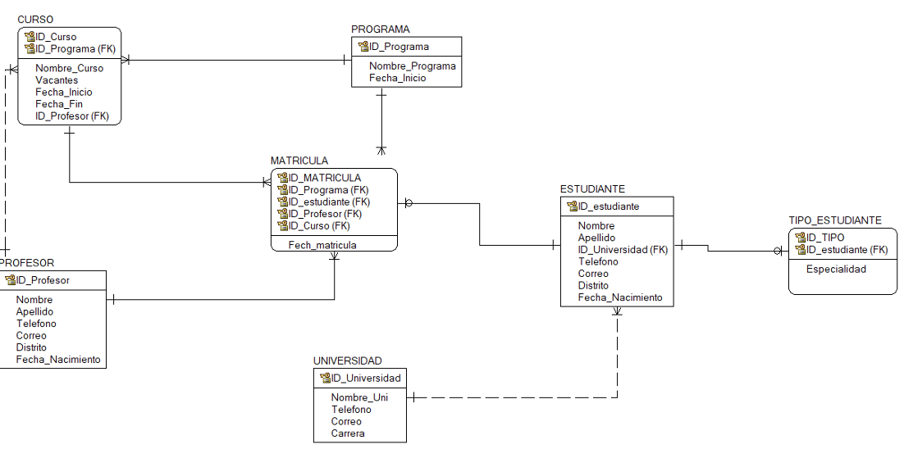

**Problema 2**

**NORMALIZACION**



**1FN**

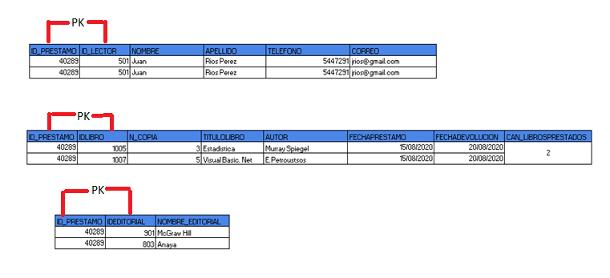

**2FN**

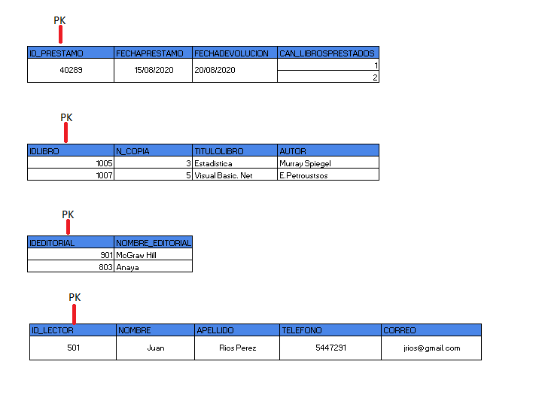

**3FN**

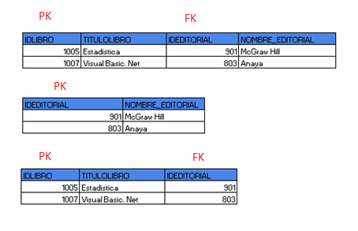

**ENTIDADES MAESTRAS**

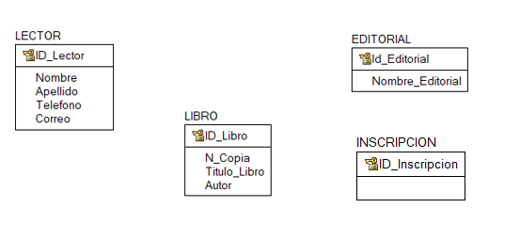

Solución del Problema

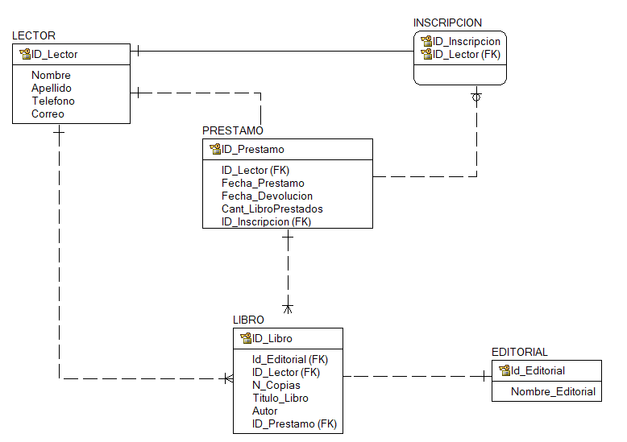

**Link de video:** [**https://youtu.be/TjQTxGzimIY**](https://youtu.be/TjQTxGzimIY)

**Conclusiones:**

* La normalización es una técnica para reducir probabilidades de redundancia de datos siendo las 1FN 2FN y 3FN las más conocidas.
* Mediante la normalización se puede crear y mejorar una base de datos.
* Además estoy ayudara a que no use tanto espacio en la base de datos.

**Recomendaciones:**

* Tener en cuenta las reglas de normalización y tener en cuenta en que momento se cumple una Forma Normal